» л а ц
* 2 Порівняльна характеристика основних рис держали та ТНК
Суб'єкт світового господарства
кономіка
ериторія
Організаційна структура
Держава
Територія із статичними кордонами, зумовленими історичними передумовами розвитку
Адміністративно-територіальний устрій, регіони, області, округи, централізоване управління

Національна економіка з галузево-територіальними пропорціями, що склались внаслідок комплексного впливу суспільно-географічних факторів тнк
Геоекономічний простір з динамічними кордонами, як наслідок спільної дії векторів впливу
Управлінська структура, як моно, так і поліцентричного типу, підрозділи і філії регіонального, національного, локального рівнів
Глобальний відтворювальний цикл виробництва, сформований завдяки стратегії та відповідно до місії корпорації

Природні ресурси
Політика раціонального використання природних ресурсів, екологічні програми, збереження природної та культурно-історичноТ спадщини
Застосування ресурсозберігаючих технологій з метою економічного ефекту та згідно законодавства країн розміщення

Соціум
Населення, етнокультурна спорідненість, менталітет, національні традиції
Полінаціональність з тенденціями „уніфікації"", „вестернізації"

Використання
трудових
ресурсів
Соціальна політика, система пільг для соціально незахищених верств населення
Використання робочої сили з мінімальними витратами на соціальні потреби і відповідну інфраструктуру

Науково-технічна діяльність
Фундаментальні дослідження в галузі природничих, суспільних, гуманітарних, технічних наук
Інтенсивна інноваційна діяльність, спрямована на високорентабельні технологічні впровадження

Джерело фінансування
Доходна частина бюджету
Приватний капітал^ Т перехресні міжкорпоративні інвестиції

Фіскальна система
Орієнтована на наповнення бюджету і розвиток внутрішнього ринку
Власної немає. „Уникнення" від сплати податків на території приймаючої сторони

Зовнішня політика
Інерційність і консервативність, вагомість внутрішньої політично? ситуації
Гнучкість, домінанта економічних інтересів, повне підпорядкування внутрішньої ПОЛІТИКИ ЗОВНІШНІЙ

{Міжнародне і співробітництво
Участь у міжнародних об'єднаннях, організаціях
проектах,
Стратегічні альянси м іжкорлоративні

_{п} ґиггйнні поки на глобальний конку-
країнах, лише в *у _{ти]/},
оентиий півень рочяВИ в*иКОДИТй •* гіК. окремих азійських та латиноамериканських країн. Це є ознакою того щрТ^^падкураяи потужну фінансову
базу правову під гримку, високий технологічний вівеиь виробництва і традиції організації бізнесу від розрдщених иаціоиальник економік - безумовно з яляальшті збідьщеи.ням> зростанням та удоско-ШШГНМІИ Проведемо аналогії за окремими складовими ПіК та держави (таблиця 2).
Виходячи і наведених порівнянь, констатуємо: і»ррі« е менш ефективним суб'єктом глобальної Яреми міжнародних відносин, ніж ТНК. 1 це не
тільки проблема управлінських стратегій - держава мас цілу низку витрат, і, відповідно, отримує менші
И
ономічні переваги. ТНК навряд чи візьмуть на себе дповідальність за освіту, культуру, науку, охорону природи і збереження ресурсі!, безпеку життєдіяльності, планування територіального розвитку ~ це сфери, в яких вони є споживачами, і видатки на розвиток яких знизять прибутковість будь-якої корпорації в десятки разів.
Отже, мова може йти про втрату державою низки функцій, втручання ТНК у зовнішню., і внутрішню подітнку, але не про прагнення ТНК п<^збаінад ещт від держави як форми управління. Дійсно існує

ТНК за країно» безумии» на українському риту (1999)

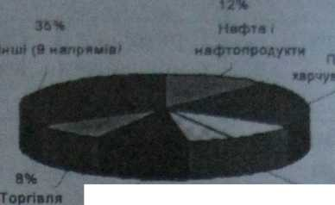35% сша і Кйиада
1%
зтт* Ала
¹⁰* 8% Електронна
Телекомунікації Конструкційні обладнанні» мвтвріапм
"алузева структура ТИК, представ л »м*гх українському ринку (19М р)
ТНК за участю
47%
країни Європи
4% Країни
сно
Рисунок 3. Транснаціональні компанії в Україні

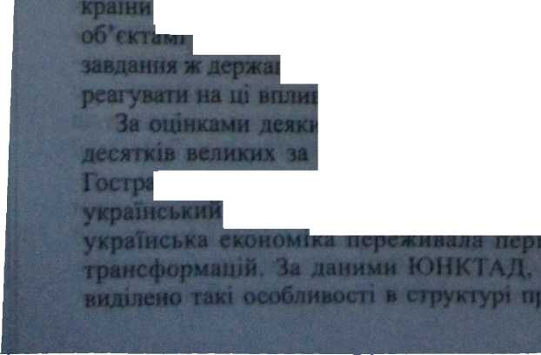діалектика національного і транснаціонального, конфлікт інтересів держави і корпорації, проте досвід розвинених країн, і особливо США, вказує на тісну співпрацю уряду і ТНК з єдиною і спільною метою - отримання «бонусів» від світової нерівності. Країні вигідно мати потужні ТНК, а корпораціям - базуватись у сильній країні. В тому, що список найбільших економік світу на половину представлений ТНК, є закономірність - це розвинені країни і корпорації розвинених країн. Проведений аналіз наводить на думку, що по справжньому гостро стоїть питання не «ТНК - держава», а «ТНК - країна, що розвивається», або «ТНК - країна з перехідною економікою», зокрема відомі наслідки втручання ТНК у внутрїцйїі справи країн Латинської Америки, Близького Сходу, не кажучи вже про загальне коло проблем, дов'язаних з діяльністю ТНК на територіях приймаючої сторони.
Україні
Слід згадати про деякі відмінності у результатах діяяБшегі ТНК для країни базування і приймаючої крайні. Щодо країни базування - це безсумнівні вигоди, пов'язані зі збільшенням доходів, використанням переваг світового ринку праці, зростан-
Ш
вплив на економіки країн, які приймають, останню (залучення нових технологій, поява робочих місць, зростання продуктивності праці в окремих галузях) лімітуються низкою ризиків щодо оподаткування, забруднення навколишнього середовища, незбшіансоваиого розвитку Національ^ тп економіки, соціальних конфліктів.
? і*плйв ТНК на економіку будь-якої
*«^»«1Г1ІЦііццц Д- «МіКЙММ^м'''МШАІіЕдк^ ^ІЕд|іЕ£&
СИНОК Щв НА ПОЧЙТІСУ 1999^«
ці утворення є провідними 1ЩРШШШ, еШотбспсдзг*?ьки* ■ процесів, Щ' Украши зокрема, І адекватно
них в Україні ТНК (рисунок 3).
В цілому діяльність здійснювали 67 філій ТНК, з них 36-у промисловості, 23 - у третинному секторі, 8 - у фінансовому секторі. Домінують країни Європи, але з огляду на потужність корпорацій, найбільші з них (глобального рівня) базуються в США. Галузі, які користувались найбільшою популярністю,- нафтопереробна і харчова промисловість, телекомунікації. Подібну структуру мають прямі іноземні інвестиції (ГШ), що надійшли в Україну в цей самий період (харчова промисловість 19,5% від загального обсягу ГШ, оптова торгівля і посередництво у торгівлі - 14,0%, машинобудування - 8,0%). Серед країн СНД схожа структура у Білорусі, Молдові та Росії. Ці ж країни (а згодом і Казахстан) становили найбільший інтерес для ТНК на пострадянському просторі (рисунок 4).
Прикладом співпраці країн СНД є участь української сторони у створенні потужних ФПГ «Точность» (розроблення і виготовлення виробів спецтехніки), «Нижегородские автомобили» (виробництво автомобілів, двигунів, товарів широкого вжитку), «Славянская бумага» (переробка сировини для продукції целюлозно-паперового виробництва і виробництва хімічних волокон) [143-
Інформативними є результати опитування іно-
земних інвесторів, проведені у 2000 р. в межах
проекту „Перспективні дослідження'^ 11]. Вибірка
інвесторів була диференційована за категоріями -
ТНК, підприємці, інституційнї інвестори, міжна-
родні фінансові організації. Основні результати, а
отже риси інвестування і Україну ТНК, такі. За гео-
графічното^ кор-
порації. У галузевій структурі на першому місці
нею - сільське гоєно-нинобудування Обсяі-и ераалі 10 - 100 мли доа
по створенні |> примшпл
ША, шо^рознакою ШШш шшеші на
Підсумок ш

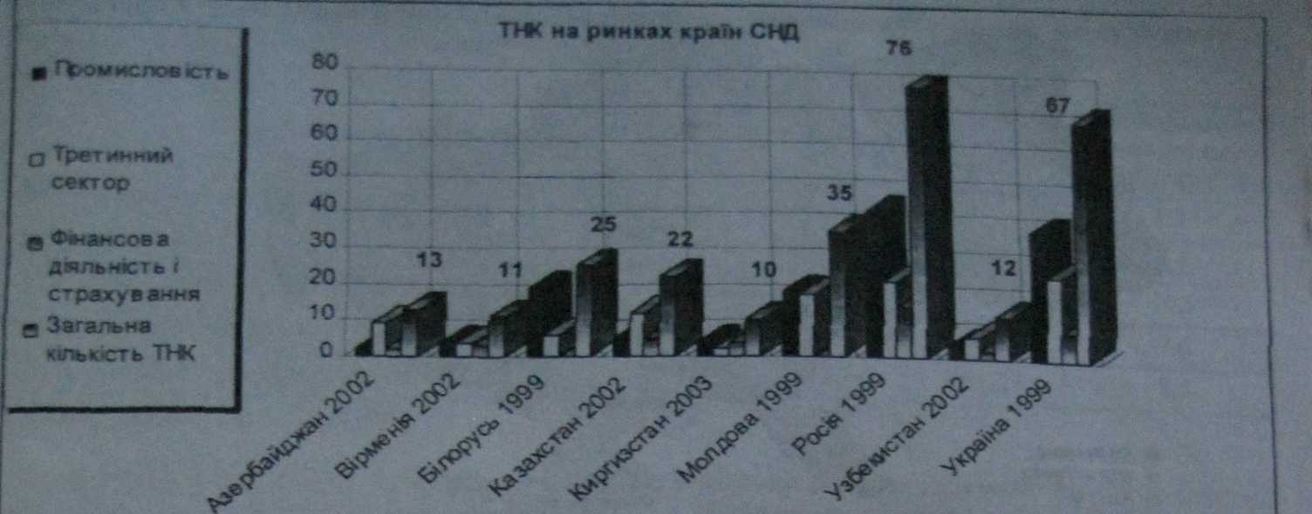ний - по-перше, це перспективи втрати конкурентних позицій національного виробництва в тих галузях, що могли б давати реальні прибутки навіть у шрожостроковій перспективі, і з 2000 р. ця тенденція посилилась, по-друге, - йдеться поки що не про ті переваги транснадіоналізації, на яких зазвичай наголошують, - експорт технологій, пожвавлення настово-дослідної діяльності. Ринок збуту й дешеві фактори виробництва - найвагоміші чинники залучення іноземного капіталу в Україну. І не слід вва-перевагок) украшську робочу силу ( продуктив-ц праці є низькою за європейськими стандартами, при більш високій вартості порівняно з азійськими країнами).
Рисунок 4. Транснаціональні компанії на ринках країн СНД
Проаналізуємо зміни, шо відбулись протягом останніх років. У харчовій промисловості, яка є одним з першочергових об'єктів уваги ТНК у краї-нах, шо розвиваються, частка іноземних корпорацій на українському ринку є значною і має тенденцію до зростай ня .Це відомі оренди «Coca-Cola» «McDonald's» «Nestle» (відповідно 71,64,19 місця серед вайбшьшнх ТНК світу, 2004 р ¹) «Kraft Foods» та інші - всі зі значною історією, капіталом, Стратегіями. Однією з найпривабливіших виявилась тютюнова промисловість. З одинадцяти тютюнових фабрик України Київська, Львівська, Харківська, Прилуцька і Черкаська (найбільші підприємства в
■
"галузі) потрапили у власність потужних ТНК. їрвшпа», «Japan Tobacco International». «British Атетісад* fol?aceo»(63), «Philip Morris ine», ««ТГіаІІаІег»
У нафтогазовій галузі України домінують
'Щщттт російські ТНК | «Л У КОЙІІ» (друге
щщ* у рейтингу 10 найбільших ТНК СНД та Схід.-
■"*""" ,_{г}^{іт}"--т- " ¹ ■■' ■ "—— — -
Дни - всйчйаченіія місця корпорації цифрами якшг
ної Європи, 2004 рік; далі топ -10) «ТНК» -відбулось злиття з «British Petroleum» (5) «Татиафщ», «Славнафта», у сфері транспортування газу + <*Тщ-пром» (перше місце у топ -10). У фармацевтичній галузі це марки «Вауег» (53) «Krka Group» (словацька корпорація, у рейтингу з 2002 р.); у побутовій хімії і косметичних засобах -мережа філій Procter &Gamble (40), а також продукція Jonson&Jonson (74); на автомобільному ринку присутні підприємства з інвестиціями - «Toyota» (8), «Ніссан» (28), «Мітсубісі» (32). Підходи і стратегії ТНК можна продемонструвати на прикладі Procter&Gamble. Компанія має розгалужену систему збуту з чітко визначеними операторами (рисунок 5), у її власності - виробничі потужності в м. Бориспіль (Київська обл.), м. Орджонікідзе (Дніпропетровська обл.), в які з 1997 р. інвестовано 45 млн дол. США (4,2% всіх ЇШ Київської області, 1 Д% всіх ГОІ Дніпропетровської області). Продукцію експортують, впроваджують стандарти якості, екологічної безпеки, продуктивності праш та рівня підготовки кадрів.
Приватизація «Криворіжсталі» вивела на уіфаін-ськин ринок «Міттал Стіл» (76). В опт^ОгроздрІб-нШттлргівліусищіно прадюс група «Метро АГ» (69). Чималим е перелік операторів у телекомунікаційній сфері. Найбільшу частку ринку шнтродює росій-ськнй капітал - «Альфа-груп» та «МТС», ;
Отже, можна зробити висновок, що ТНК в Україні яріють давно і ycjnftWHO» майже всі залишаються на ринку, представлені у більшості галузей промисловості, є й у третинному та фінансовому секторах, мають догані фінансові ресурси, с шщо/ревташ українських підприємств.

Ад ьтернаттівною формоШсИК в Укращі є соїіо-промнслові грутім (ФПТ> Українські та російські економісти підкоес^ють їх вагомість у сучас-


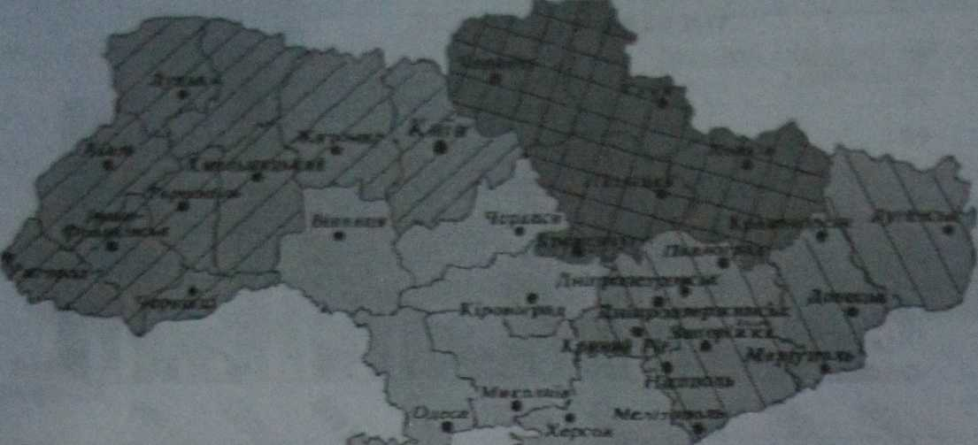
труктура ринку зеущр Procter&Gamble
wctrn'

Рис
5Сі
«fini

них умовах. «Посуп, перш ніж відкрити внутрішній ринок, ми повинні гаяаяізуватн створення вітчизняних ТНК, інакше окремі промислові підприємства будуть поглинуті транснащонадьними акулами»[3], «Рушійна сила глобалізації— транснаціональні мароорашї (ТНК), У Росії вони тільки зароджуються
Ш
'аном на 2001 рицарям авторів). І якщо ми хочемо ги не жертвами гаобаяізаіщ,а одержувати від неї дивіденди, ж>маємо створювати відповідний інстру-фетарш - ТНК»(2].
Найбмсьіш українські корпорації з'явились в середині 9&згрр. у металургійній, нафто- і вуглеви-добувній вро мис л овості. Згодом галузева структура ФПГ значно розширилась, охоплюючи машинобудування, будівництво, телекомунікації, харчову промисловість. Як приклад можна навести структуру ФПГ*СКМ» (рисунок 6). Кількість підприємств, які до групи, коливається за різними даними ⁹ (ЗУрахуванням регіональних філій,
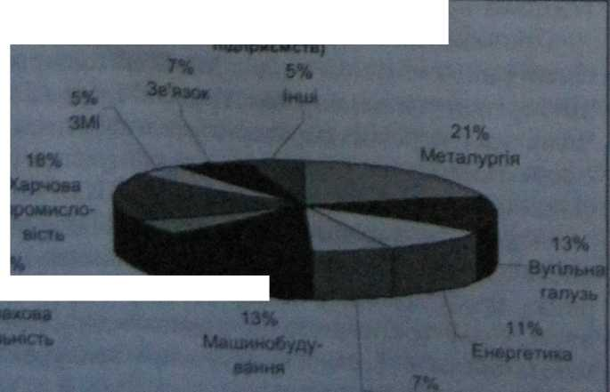
офшорннх компаній^ спільного акціонування з іншими ФІТТ^15$.
Серед інших галузей, шо не відображені в структурі, — хімічна промисловість, готельний бізнес, торгівля, футбольний клуб.
Слід відмітити, шо «ШШ> якщо і не набула статусу, то значно наблизилась до визначення ияісТНК - створено вертикально інтегрований виробничий комплекс у металургійній галузі^ окремі підприємства групи («Азовсталь») отримали міжнародні кредитні рейтинги, відбувся випуск єврооблігаціи [4], диверсифікація галузевої структури, вихід на міжнародні ринки, наявні підприємства розміщені на території інших країн. До складу групи входить «Головний спеціалізований констр>тоорсько-технологічний інститут» (дослідження і розробки), впроваджуються технологічні інновації Розпочавши свою діяльність на основі однієї з традиційних галузей промисловості, «СКМ» активно посилює свої позиції у сфері телекомунікацій та інформаційних технологій - групи компаній «Оптіма» (1700 співробітників, 10 вїддіяейь, 2?б тис* лщщзв'язк^, «Фарлеп» (800 співробітників, 15 відділень, і62 лінії зв'язку), частина статутного капіталу компанії «Астеліт» (марка «ІлТе:)») - у власності «СКМ» (за даними [17]). Стратегія «СКМ», як і Іншої металу гійної ФПГ «Індустріальний союз Донбасу» відпо-
В
ає відповідним стандартам прозорості бізнесу ча і має не менше 10 офшорних компаній у своїй ст|іу*турі): Інші ФПГ металургійного сектора

дприсмсп Проаналі

«ТІ МеТВ-

Рису во к <Ь
ТНК

Порівняння не на користь українських підпри-смствМожна пояшнта недостатньою ефективністю організації виробництва, або більшими масштабами приховування прибутку.
Назва підприємства (ФПГ) | Об'єм чистої* і  доходу | 8&sr  ЧИСТОГО j  прибутку | прибутку (%)
ГМарІутїояьський металургійний комбінат ім. Ілліча | 14329; 14 | 1272,35^
1 Металургійний комбінат «Азовсталь»  L ці ]-■■- і іг -'--і LT і і mi" 'її. ii„ ilI j її і r"^{л} -1. ■ Лтг ■ ■ - ті п - -: •-і _{м}; Tjirn і іі Ти ■' •. і і . - J і h г ■ •'.... - и. і jr 1.1 і гг- ■ і иг j і і -1 ■ і. т — ції'⁻ | 12387,52 | 1161,1 | 9.4
[«Мгттал Стіл Кривий Ріг» (Мгттвл Стіл) | 11049,48 | 1604,7 | """.і'¹ ■"" "¹¹¹¹¹¹¹ ч .і..Д  14,5
Запорізький металургійний комбінат «ЗапоріжстаЛь» | 7973,07 | 763,78
« Д оме цьксталь» - металургійний завод | 7652,86 | 651,27 | ** ¹

Складено і розраховано за даиимі
Результати фінансової діяльності металургійних підприємств, що входять до складу українських ФПГ ти ТНК
W стратегію і

Як можна оцінити наслідки діяльності ТНК в Україні? Для економіки в цілому відмічається зростання рівня національного виробництва, яке має конкурувати з ТНК, В окремих: галузях та виробництвах (кс^цштерська промисловість, ринок газованих та слабоалкогольних напоїв) ТНК виявились нездатними витіснити національного виробника² . Це свідчить про наявність ніші й можливостей для міжнародно! співпраці (подібна ситуація у взашовідносияах «Рошен» та ТНК «Крафт Фудз»).
Разом з там, е галузі, до того ж високоприбут-зкові, в яких Україна втрачає свої перспективи. Зокрема, найбільші фабрики ттотлоновопромиеДо« вого комплексу є власністю ТНК, вони імпортують тютюн, вважаючи місцеву сировину непридатною для виготовлення своєї продукції. Ті підприємства, що залишились в українській власності поступово втрачають свої позиції внаслідок орієнтації на сегмент дешевих видів тлОТюновихвиробів, який гюстійно екоро%етьея.
Швбезпечиою є залежність, шо склалась у нафтогазовій промисловості. Перелік негативних ознак присутності ТНК на нафтогазовому ринку має принаймні чотири позиції [12]. Це при тому, шо навіть одна з них* l^cв^^iвl^a з прагненням об'єднати весь проиесііид видобування до реалізації продукті» нафтопереробки,- шо супроводжується витісненням з рийку національних сттдукдур¹, е^дретат-ньою підставою для прийняття відповідних рішень

Більшість ТНК в Україні оешвестують кошти ш

p^mJ^WiorOfliipcKTopa Coca-Cola Beverages ^{тШ}ЩшШШХГ^ ганованих напоїв

виробників. При цьому еон ШАРояумаиу мвркі
^ям«у систему nu^.fu
власне виробництво, і для економіки це позначається і збільшенням кількості робочих місць |'вадход-женням податків, і розвитком інфраструктури. Разом з тим, місцеве виробництво не досягло бажаного рівня взаємодії з ТНК, суміжні галузі не задкні, що позначається на постійному зростанні Імпорту У 2005 р. серед 100 кращих компаній за об'ємом імпорту 7? чимала частина згаданих вище ТНЇС. Можна також зробити припущення про зв'язок між розширенням присутності ТНК в країні та зростанням негативного сальдо зовнішньої торгівлі.
Стосовно впровадження разом із ПІЇ високих Технологій ситуація неоднозначна, Є приклади позитивного впливу ПП та експорту технологій на зростання доданої вартості та продуктивності праці (Шотландія порівняно з середніми показшкамн у Великобританії, окремі регіони Ірландії тощо). В Україні впроваджуються технології управління й маркетингу, у виробництві ж більшість ТНК не відкривають тут дослідницьких центрів (винятком є «Хенхель»), При цьому є приклади викорйетання української науково-дослідної бази - в нашій країні протягом багатьох років працює відділення американської авіакос м ічної корпорації <<Unite<J teck-nologies», представлене ДЦ «Пратт і У ітні Патон»,
Позитивним наслідком діяльності ТНК в Україні с обсяги надходжешя податків від них. Наприклад, у 2004 р. ТНК «Нестле» сплатила 157 мли гри податків (0,17% доходів бюджету України) Щ,
У еощальній сфері до таких наслідків можна віднести підвищення стандартів життя (нова якість
ГарвНТШиОГО обслуговування, ЗруЧНИ^
ри, які раніше не вироблялись і не імпортувались в Україну, нововведення в сфері освіти, бізнесу,
медицини).
Як риз и к и заявились модифіковані продук* ти, консерванти, нові вироби хімічної промисловості. Слід зазначити також, що агресивні маркетингові стратегії, гонитва за обсягами збуту, притаманні ТИК, формують в українському суспільстві іншу систему цінностей, Проадцвндвшкхібу життя з високим рівнем споживання при обмежених доходах - один з чинників погіршення криміногенної

ситуації в країні; Процеси транснаціональнії мають прояв і в сфері наркобізнесу, терористичної діяльності. Зокрема, транснаціональний наркобіз-нес використовує Україну як транспортний коридор і як ринок збуту, внаслідок цього зростає кількість наркозалежних (1990 р. - 22,5 тис. осіб, 2003 - 87,9 тис. осіб за даними Держкомстату України).
Важливим є питання високих стандартів ТНК щодо робочої сили.
По-перше, відбувається відбір кращих за рівнем освіти, інтелекту, особистісних якостей кадрів, які в процесі ротації менеджерів середньої та вищої ланки потрапляють до інших країн.
По-друге, є порушення трудового законодавства, збільшена тривалість робочого дня, від іноземних роботодавців ця тенденція поширюється на українських, але з меншим рівнем оплати. ТНК не ідеальні у ставленні до персоналу, прикладом може бути <<McDonald's>>, проти якого виступає «Міжнародний союз робітників харчової і тютюнової промисловості, сільського господарства, ресторанного і готельного обслуговування, громадського харчування і суміжних галузей» (IVR) - протистояння
Ш
ьної корпорації та глобальної федерації ілок (336 профспілок зі 120 країн світу). ..овні механізми, які спроможні скорегувати Шятшт наслідки експансії ТНК, на нашу думку, можуть бути такі:
- Активізація тих функцій, які ТНК залишають державі, - регулювання, встановлення законодавчих норм. Істотних відмінностей щодо поведінки ТНК в Україні немає ~ це типова модель входження на ринок приймаючої країни, отже і стратегії сприйняття відомі і можуть бути адаптовані до українських умов. Країни СНД прийняли конвенцію «Про траненщіонапьиі корпорації»^ важливо доопрацьовувати її положення стосовно національних особливостей.
- Стимулювання розвитку національного виробництва з метою підвищення його статусу при співробітництві з ТНК та експортного потенціалу країни в цілому,
- Посилення уваги до розвитку науково-іннова-ційної діяльності, що необхідне для оздоровлення економіки України в цілому, а також може викликати інтерес ТЙК до розбудови дослідницьких центрів і, відповідно, набуття рис поведінки на ринках розвинених країн.
- Сприяння розвиткові національних ФГЩ підвищенню конкурентоспроможності нафонального виробника; врегулювання питань соціально! та екологічної відповідальнретц олодаттсування,
- Розвиток національної культури, мови, традицій та інтереси.

;ая теория междуиародне

